Proyecto VIII

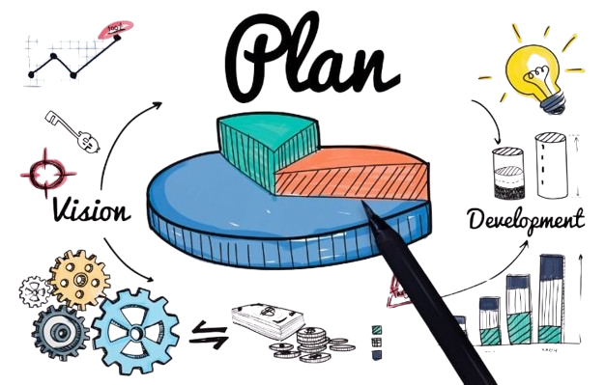

## Actividad Integradora 2 Diseñando el Backend y Frontend de mi propuesta

## 

# UNIDAD 2

Profesor (a): Úrsula del Pilar González Robles

Clave de materia: IH740_2024B

Estudiante: Erick Paz López

Código de estudiante: 220966416

Reporte Integrador: Diseño del Backend y Frontend de la Aplicación Web para la Gestión de Inventarios en Comercial XYZ

Enlace de GitHug: <https://github.com/erickplz/Proyecto-VIII>

**Introducción**

En este reporte se presentará el diseño integral del Backend y Frontend de la aplicación web para la gestión de inventarios en Comercial XYZ, siguiendo la metodología ágil Scrum. Este documento servirá como una guía para entender las fases de desarrollo, los componentes involucrados y el avance en el desarrollo del sistema propuesto.

**1. Diseño del Backend**

**1.1 Arquitectura del Backend**

La arquitectura del backend se basa en el framework Django, que proporciona un entorno robusto y escalable. Se describen los principales componentes:

* **Servidor**: Configurado para alojar la aplicación y gestionar las solicitudes de los usuarios.
* **Base de Datos**: Utilización de PostgreSQL para almacenar información de inventarios, usuarios y transacciones.
* **Sistema Operativo**: Implementación en un entorno Linux para asegurar un rendimiento óptimo.
* **APIs**: Creación de APIs RESTful para la interacción con el Frontend y otros sistemas.

**1.2 Fases de Desarrollo**

Siguiendo la metodología Scrum, se establecen las siguientes fases:

* **Planificación**: Definición de requisitos y creación del Product Backlog.
* **Sprints**: Ejecución de ciclos de desarrollo cortos, cada uno enfocado en un conjunto específico de funcionalidades.
* **Reuniones Diarias**: Evaluación del progreso y ajustes en el enfoque según sea necesario.
* **Revisión de Sprints**: Presentación de resultados al equipo y stakeholders para recibir retroalimentación.
* **Retrospectiva**: Reflexión sobre el proceso y mejora continua.

**2. Diseño del Frontend**

**2.1 Arquitectura del Frontend**

El diseño del frontend se realiza utilizando React, permitiendo una interfaz de usuario interactiva y amigable. Se destacan los elementos clave:

* **Componentes React**: Creación de componentes reutilizables que facilitan la escalabilidad y mantenimiento.
* **Diseño Visual**: Implementación de un diseño responsivo y accesible que se adapte a diferentes dispositivos.
* **Integración con el Backend**: Uso de Axios para gestionar las solicitudes HTTP hacia las APIs desarrolladas en el backend.

**2.2 Fases de Desarrollo**

Las etapas del desarrollo del Frontend, alineadas con la metodología Scrum, incluyen:

* **Planificación**: Definición de la experiencia de usuario (UX) y la interfaz de usuario (UI).
* **Desarrollo**: Creación de los componentes de la interfaz y la implementación de la lógica necesaria.
* **Despliegue**: Preparación y lanzamiento de la aplicación en un entorno de producción.
* **Soporte**: Mantenimiento y actualización continua de la aplicación según las necesidades de los usuarios.

**3. Avance en el Desarrollo del Sistema**

El avance del proyecto se puede seguir en el repositorio de GitHub <https://github.com/erickplz/Proyecto-VIII> . Actualmente, se han completado las siguientes tareas:

* Configuración del entorno de desarrollo.
* Desarrollo de las funcionalidades básicas del backend.
* Creación de la interfaz de usuario inicial.

**Conclusión**

Este reporte integrador presenta un resumen detallado del diseño del Backend y Frontend de la aplicación web para la gestión de inventarios en Comercial XYZ. Siguiendo la metodología ágil Scrum, se establece un marco para el desarrollo eficiente y efectivo del sistema, asegurando la adaptabilidad a las necesidades cambiantes de la empresa. La implementación de tecnologías modernas como Django y React facilitará la creación de una solución escalable y segura.